Subwoofer szűrő áramkör

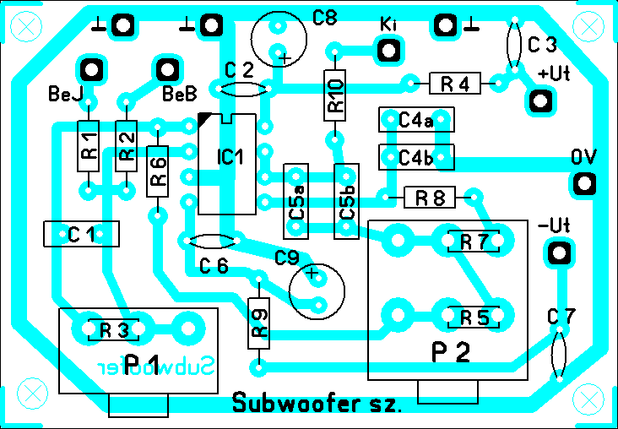
P1
22u
7
6
39p
C1
C5a : 330n
C5b : 68n
3
2
8
1
Be Jobb
Be Bal
C6
4
C2
10
R77
R 4
33k
R2
33k
R1
47k
R3
C3
C8
4k7
R77
R6
22k
R77
R5
22k
R77
R7
4k7
R77
R8
220
R10
Ki
C7
22u
+12V
C9
C4b
C4a
2x 100n
C2,C3,C6,C7=100n ker.
-12V
0V
10
R77
R9
P2
5
IC1a
IC1b
IC: TL062

A kapcsolással egy jó minőségű aluláteresztő áramkört valósíthatunk meg. A vágás frekvenciája P2-vel állítható.
IC1a közösíti a Sztereo jeleket és P1/R1(R2) arányban erősít, illetve szintet csökkent. P1 helyén (R3) 33k Ω ellenállással egyszeres lesz az erősítés.
IC1b hajtja végre a tényleges vágást 12dB/oktáv meredekséggel. Csak a vágási frekvencia ( 30Hz és 150Hz ) alatti jelek lesznek erősítve. P2 helyén (R5 és R7) pozícióban 2db 10k Ω-val kb. 90Hz lesz a frekvencia töréspontja.

